PONAVLJANJE IN UTRJEVANJE PRED 4. PISNIM PREIZKUSOM 6. RAZRED

- Zaokroži.

- 8,349 na celi del b) 0,256 na stotine c) 13,845 na eno decimalko

- Seštej oziroma odštej.

- 852,4 + 0,376 + 16 =

- 753,82 – 94,9 =

- 68,7 – 23,486 =

- Zmnoži oziroma deli.

- 132,73 . 10 =

- 5,9 . 10³ =

- 732,18 : 100 =

č) 9,84 . 6,7 =

- 0,416 . 0,06 =

- 10,44 : 2,9 =

- Izračunaj vrednost številskega izraza in rezultat zaokroži na desetine.

12,7 . 6,9 + 5,13 : 1,9 =

- Popravi napake.

32,9 – 3,64 . (9,3 – 6,28) =
= 29,26 . 3,18 =
= 93,0468

- Zmnožek števil 23,47 in 6,9 zmanjšaj za vsoto števil 31,8 in 0,56.
Zapiši izraz.

- Pretvori.
7 dm = ________ cm 1352 mm = ________ dm 5,4 dm = ________mm
2 cm = ________m 3,8 cm = ________ mm 13 dm 6 cm = ______ cm

- Primerjaj po velikosti. Vstavi ustrezen znak (<, >, =).

64 cm _____ 0,7 m 3,9 km _____ 930 m
9,5 dm _____ 14,6 cm 860 mm _____ 68 cm
200 mm _____0,2 m 14 cm _____1,4 m

- Pravokotnik ima dolžino 5 dm in širino 3,8 dm. Izračunaj obseg pravokotnika!

- Kvadrat in enakostranični trikotnik imata enako dolgo stranico, in sicer
a = 5 cm. Za koliko centimetrov se razlikujeta njuna obsega?

- Uredi zapisane mase po velikosti. Začni z največjo.

0,008 t 4,5 kg 9870 g 95 dag
- Aleš je kupil kg jagod, 25 dag sira in 2,25 kg grozdja. Koliko tehtajo vsa
kupljena živila skupaj?

- Pretvori.

a) 5 l = _____ dl b) 4,5 hl = _____ l c) 0,8 dl = _____ cl č) 4 ml = _____ l

- Na polici so tri škatle s kozarci marmelade. V vsaki škatli je 25 kozarcev. Vsak kozarec tehta 600 g. Koliko kilogramov tehtajo vsi kozarci skupaj?

- Tovornjak tehta 4 t 200 kg. Prevaža stroje. Vsak stroj tehta 230 kg. Na tovornjaku je 8 strojev. Ali sme zapeljati čez most z nosilnostjo 6 t? Koliko strojev je lahko na tovornjaku, če sme voziti tovor, ki ima kvečjemu 2 toni?

- Pretvori.

a) 5 dm² = _____ m² b) 4 a 5 m² = _____ dm² c) 0,8 m² = _____ cm²

- Izračunaj ploščino pravokotnika z dolžino 6 cm in širino 0,7 dm.

- Izračunaj ploščino kvadrata s stranico, dolgo 6 cm.

- Sliko dopolni tako, da dobiš poševno projekcijo kvadra.
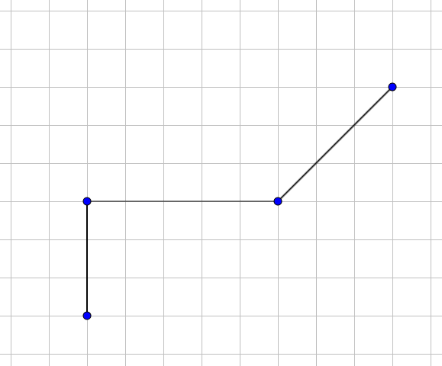

- Izračunaj katero telo ima večjo površino: kocka s 30 cm dolgim robom ali kvader z 20 cm, 30 cm in 40 cm dolgimi robovi.

- V družini so trije otroci. Najstarejši sin je dvakrat toliko star kot najmlajši. Najmlajši sin je 4 leta in 7 mesecev mlajši od sestre, ki ima 12 let 6 mesecev in 14 dni. Izračunaj starosti vseh treh otrok do dneva natančno.

